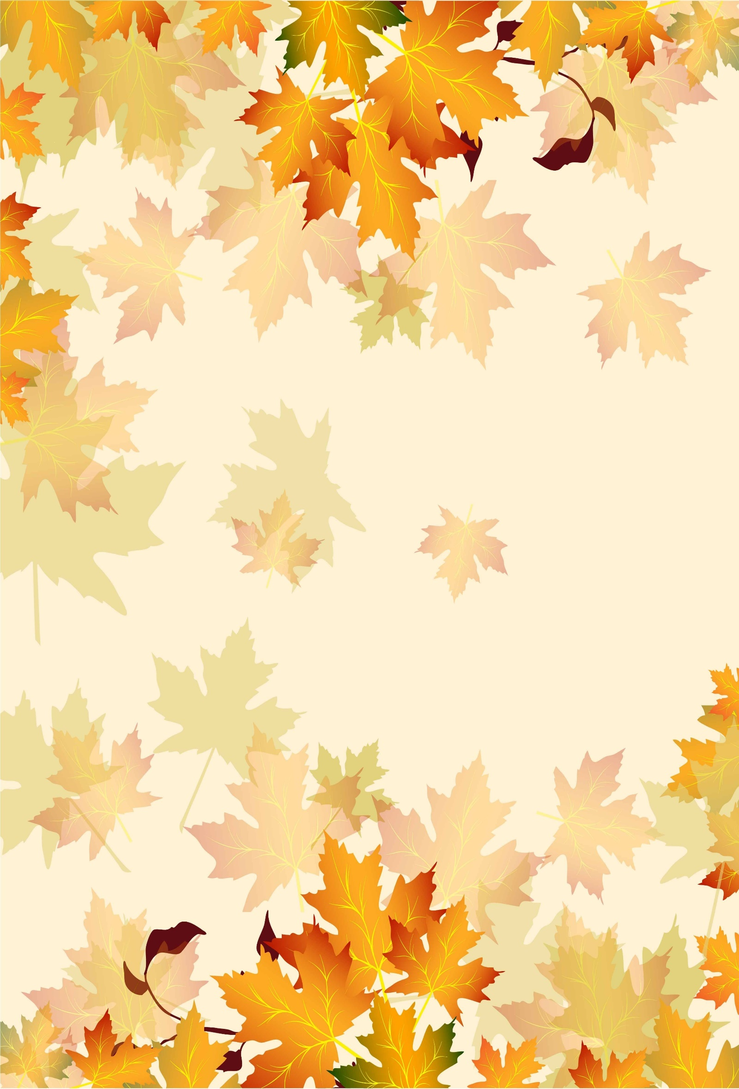

**Подготовил**

**воспитатель Щеглова Д. И.**

**Муниципальное дошкольное образовательное учреждение**

**«Детский сад №75»**

***Приятные семейные дела с детьми осенью***

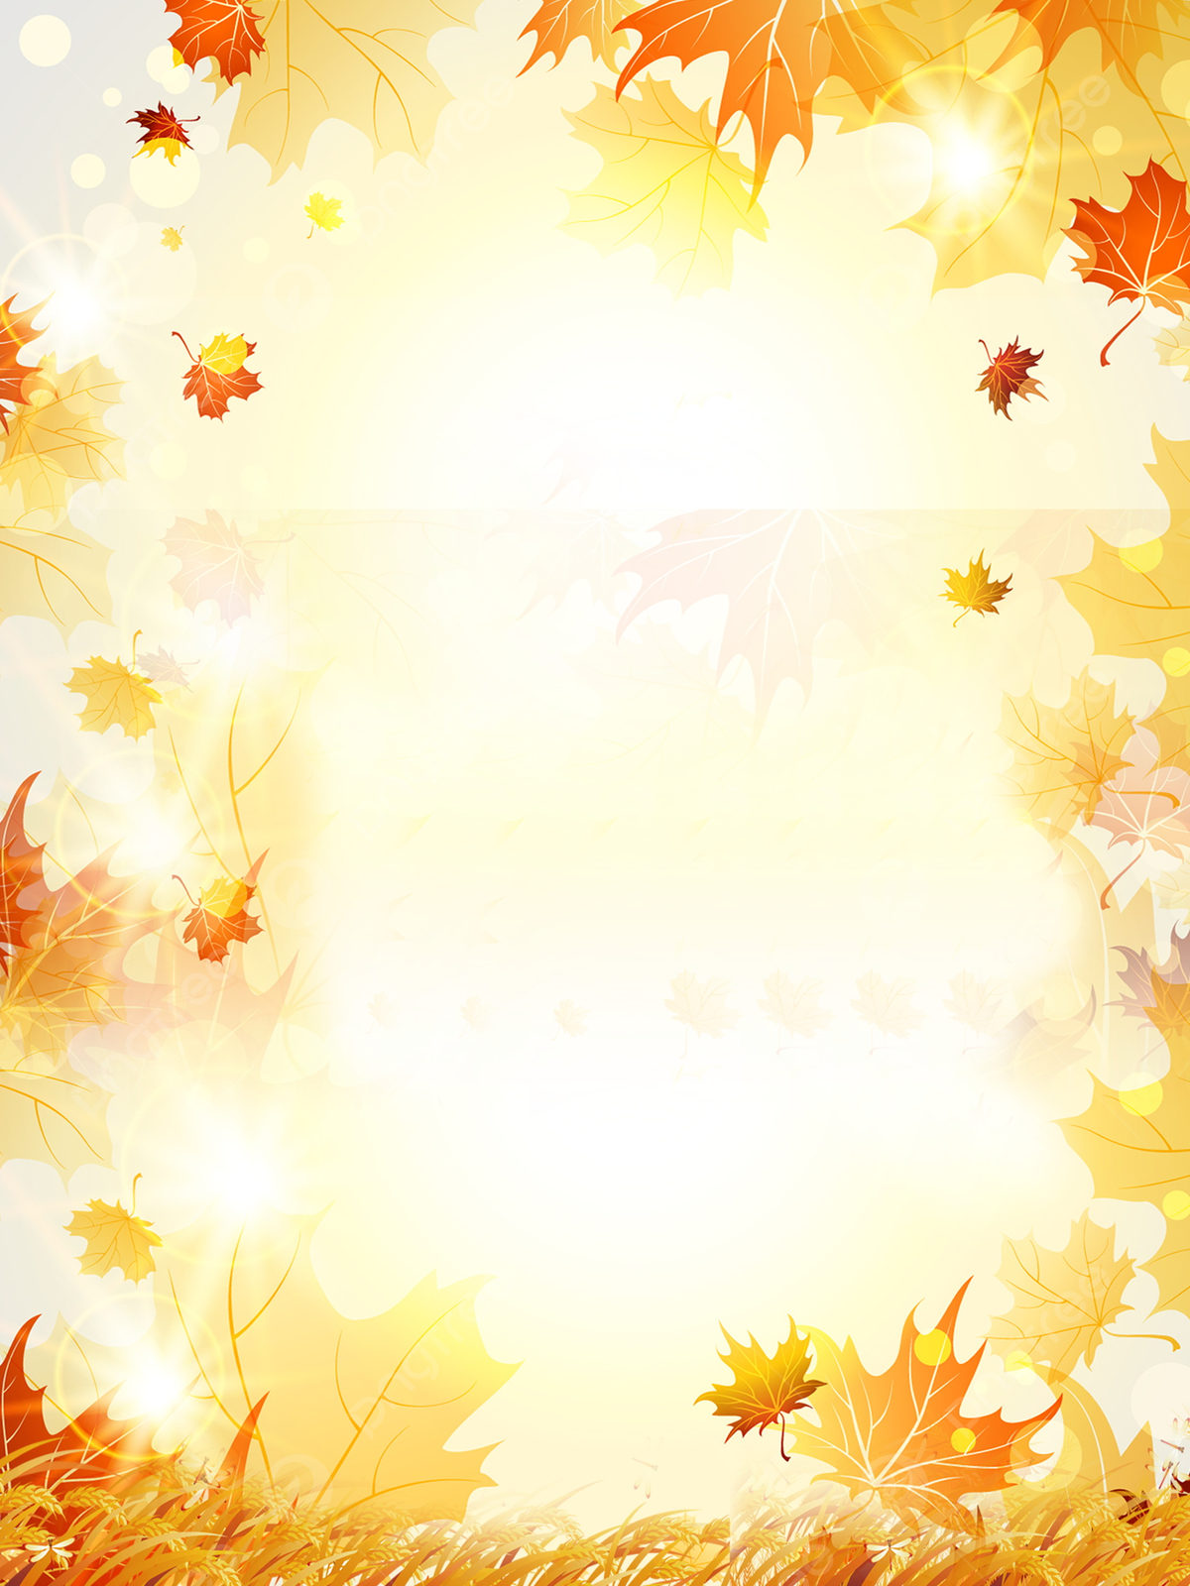

***Приятные семейные дела с детьми осенью***

После жаркого лета не так-то просто примириться с осенью. По утрам холодно, по вечерам темно, а дождь норовит затянуться на несколько дней. Тем ценнее становится каждый погожий день, украшенный золотом листвы и яркими огоньками рябины. Чтобы осень оставила о себе приятные воспоминания, нужно посвятить ее тем занятиям, которые порадуют всю семью.

**Идеи для отдыха на природе**

Осень умеет быть щедрой: в сентябре и октябре много солнечных дней, а иногда погода выдается такой же теплой, как летом. Чем заняться осенью на улице и как превратить это время в маленькое приключение? Воспользуйтесь одним из наших советов.

*1. Завести осенний фотодневник*

Какое дерево пожелтело раньше? Как поменялся цвет неба? Что видно сквозь поредевшую листву? Выберите время и место, где каждый день примерно в одно и то же время будете делать фотографию – камера зафиксирует все изменения в природе, а вы сможете потом «полистать» осенние дни. Можно поступить и по-другому: фотографировать приметы осени во время прогулок.

*2. Собрать урожай*

Если у вас нет дачи или огорода, сбор урожая можно устроить на рынке или в магазине. Пусть ребенок сам выбирает осенние плоды: помидоры, перец, баклажаны, яблоки, сливы. А может, вам удастся побывать за городом и увидеть пирамиды из желтобоких тыкв? Урожай можно «собирать» и другим способом: положите мытые яблоки или сливы в емкость с водой и по очереди пытайтесь ухватить их зубами. Участники игры, скорее всего, вымокнут до нитки, поэтому для такой забавы выбирайте теплый день.

*3. Выбраться в лес за грибами*

Осенью ходят за опятами, но в сентябре-октябре еще можно собирать белые и польские грибы, маслята, грузди, лисички. А если вы не очень разбираетесь в лесных дарах, тогда собирайте впечатления. В сентябре лес украшается не только разноцветной листвой: горят на ветвях яркие ягодки шиповника, боярышника, барбариса, нежными сережками свисают плоды бересклета, устилает болотистые места клюква. Особая примета осени – протянувшиеся от дерева к дереву серебристые нити паутины.



*4. Собрать как можно больше разных плодов деревьев*

Все это пригодится для изготовления поделок и даже – кто бы мог подумать – музыкальных инструментов. Стоит лишь сложить орехи или желуди в пластиковый контейнер, и вот уже в руках у ребенка шейкер, звук которого слышен на весь парк. Если заменить каштаны семенами ясеня или буковыми орешками, звук станет шуршащим – так вы не распугаете окрестных белок. Из каштана может получиться хорошая жужжалка (дополнительно понадобится прочная нить и толстая игла для проделывания дырочек).

*5. Устроить пикник в осеннем парке*

Для долгих посиделок может быть холодновато, но это отличный повод захватить с собой клетчатый плед, чай в термосе и горячие бутерброды. А если вы собираетесь разводить костер, посиделки станут еще уютнее. Остатки угощения – белый хлеб, твердый сыр, печеную картошку – можно положить в кормушки или нанизать на веточки деревьев: белки и птицы порадуются такому подарку.

*6. Порисовать осенними красками*

Ни гуашь, ни акрил, ни акварель тут не понадобится – палитрой послужат усыпанные листьями газоны. Взрослые художники создают из разноцветной листвы сложные композиции, а детям разве слабо? Мелкие детали можно подрисовать мелом: на мокром асфальте даже пастельные мелки смотрятся ярко.

*7. Понаблюдать за отлетом птиц*

Городским жителям редко удается увидеть, как перелетные птицы собираются в стаи. Как узнать, кто это летит в теплые края? Если на небе обозначился клин (угол), это журавлиная стая. Если вы видите шеренгу или плавную дугу, это утки или гуси. Длинную прерывистую ленту образуют стрижи и ласточки. Многие птицы летают неупорядоченными стаями, часто принимающими самые причудливые формы.

*9. Повесить кормушки*

В сентябре-октябре пернатые с легкостью добывают себе корм, а если в ноябре ложится снег, с пропитанием возникают трудности. Необязательно делать деревянную кормушку-домик – есть другие способы угостить птиц. Например, зерна и семечки можно перемешать с растопленным несоленым салом, скатать в шар или выложить в формочку и дать застыть. К готовому угощению приделайте петельку и повесьте его на дерево. Смесь из сала и зернышек можно намазать на шишку или выложить в половинку апельсиновой кожуры.



**Чем заняться в плохую погоду**

Если на улице дождь соревнуется с ветром, кто доставит людям больше неудобств, лучше расположиться дома и предаться какому-нибудь приятному занятию. Вот несколько вариантов, как внести осенний колорит в домашние посиделки.

*1. Испечь яблочный пирог*

Осенние яблоки – яркие, крепкие, сочные – составят компанию и песочному, и бисквитному, и дрожжевому тесту. А еще проще запечь яблоки в духовке, полить медом, посыпать корицей и сразу съесть это полезное лакомство.

*2. Сделать тыквенное печенье*

Например, такое, каким лакомились Гарри Поттер и его друзья. Особенный вкус ярко-желтым печенюшкам придадут добавки: кунжут, грецкие орехи, шоколадные капли или сушеная клюква.

*3. Посмотреть осенние мультики*

Дети, скорее всего, вспомнят эпизоды из сериалов о свинке Пеппе или Лунтике, а вы покажите им чудесные советские мультфильмы: «В Муми-дол приходит осень», «Осенние корабли» (из серии сказок о Ежике и Медвежонке), «Сказка про чужие краски».

*4. Почитать книги про осень для детей*

Первым делом, конечно, вспоминаются стихи – от бунинского «Лес, точно терем расписной…» до «В саду пожелтели, осыпались клены…» Агнии Барто. Хорошо подойдут для чтения сказки Владимира Сутеева и Николая Козлова.

*5. Научиться делать оригами*

Тематические осенние фигурки – птицы, улетающие в теплые края: журавль, гусь, ласточка. Но можно выбрать другой путь: взять бумагу осенних цветов и сложить из них то, что захочется – лису, или кленовый лист, или маленький зонтик.

*6. Сочинить осеннюю сказку*

Это занятие подходит и для прогулки, но если устроиться дома то можно записать сказку под диктовку, нарисовать к ней картинки и даже выпустить маленькую книжку. Из обычного листа бумаги получается четырехстраничная книга – с обложкой, текстом и иллюстрациями. Если вы сочиняете сказку вместе с малышом, придумайте тему и начинайте предложения, чтобы ребенок их заканчивал.